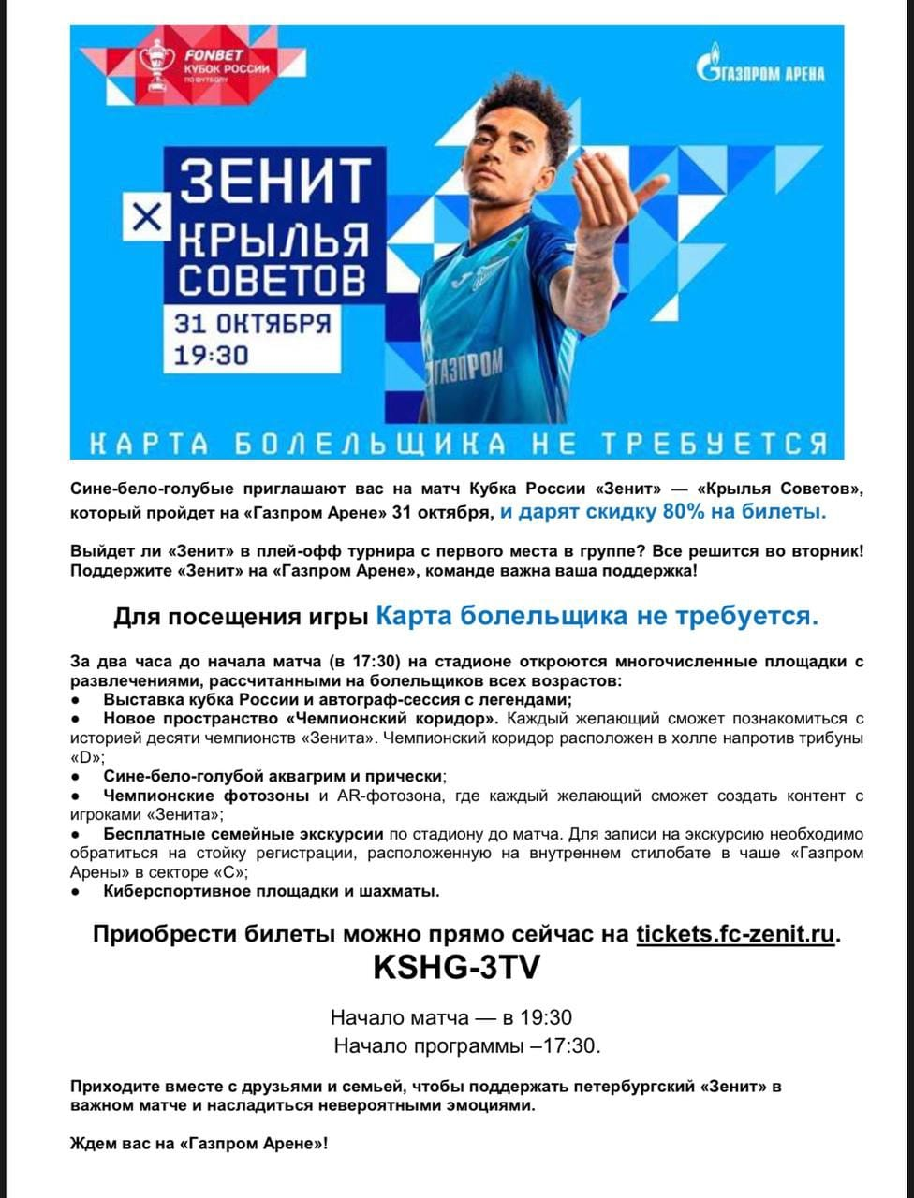
Приглашаем членов ШСК и их родителей посетить кубковый матч с участием команды «Зенит» (Санкт-Петербург) и поддержать наших игроков.
Скидка на билеты 80% по промокоду.

